**NUMBERS 1-100**

**Εδώ μπορούμε να θυμηθούμε πως είναι οι αριθμοί από το 1 ως το 100 στα Αγγλικά.**

**Μελετήστε τη σελίδα 1 και κάντε τις ασκήσεις στη σελίδα 2.**

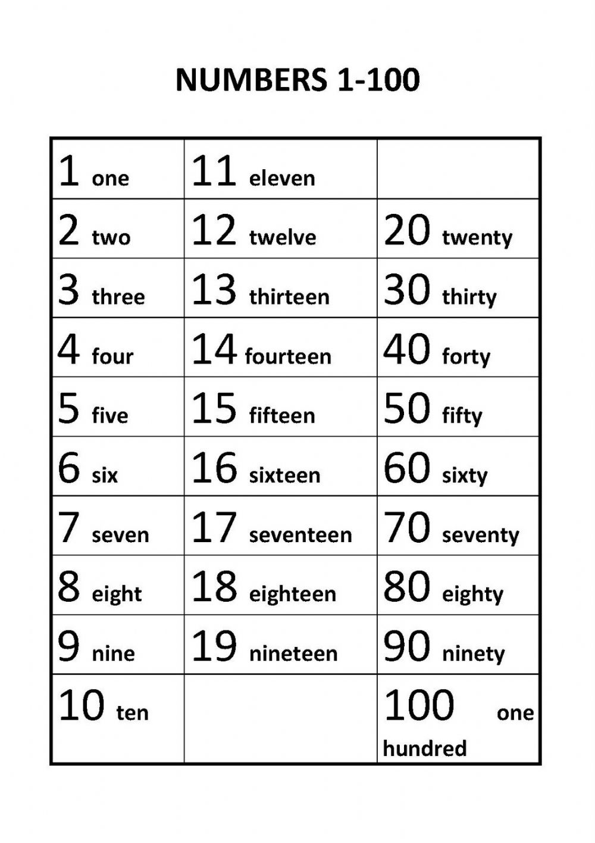

🡒🡒Πατήστε τον παρακάτω σύνδεσμο. Θα σας πάει σε ένα βίντεο στο youtube που θα σας βοηθήσει να θυμηθείτε πως προφέρονται οι αριθμοί.

[**https://www.youtube.com/watch?v=dNP6L6y7ZEM**](https://www.youtube.com/watch?v=dNP6L6y7ZEM)

**1.Circle the correct number /Υπογραμμίστε το σωστό αριθμό, όπως στο παράδειγμα.**

πχ. **ninety**🡒 9 19 90

1. **three** 🡒 3 6 9
2. **twelve** 🡒 12 20 22
3. **eighteen** 🡒 8 18 80
4. **forty –four** 🡒 14 40 44
5. **eighty-six** 🡒 18 68 86

**2.Write the words./Γράψτε τoυς αριθμούς με λέξεις δίπλα στο κάθε αριθμό όπως στο παράδειγμα.**

π.χ **17**🡒seventeen

1. **9** 🡒
2. **15** 🡒
3. **16** 🡒
4. **24** 🡒
5. **36** 🡒
6. **41** 🡒
7. **50** 🡒
8. **59** 🡒
9. **63** 🡒
10. **77** 🡒
11. **82** 🡒
12. **99**  🡒

**Answer key**

**Exercise 1**

1. 3
2. 12
3. 18
4. 44
5. 86

**Exercise 2**

1. Nine
2. Fifteen
3. Sixteen
4. Twenty-four
5. Thirty-six
6. Forty-one
7. Fifty
8. Fifty-nine
9. Sixty-three
10. Seventy-seven
11. Eighty-two
12. Ninety-nine